|  |
| --- |
| Objeto OLE  ESCUELA DE EDUCACIÓN SECUNDARIA TÉCNICA N° 5  “2 DE ABRIL” – TEMPERLEY – BUENOS AIRES |
| Objeto OLE**Binary Adventures**Objeto OLE  Objeto OLE |
| MATERIA : PROYECTO Y DISEÑO ELECTRÓNICO |
| GRUPO: KoopaTroopa Creations |
| AUTORES:  Mc Carthy Santiago Agustín santiagomcccarthy@gmail.com  Miño Tomás Agustín  tomasagustinmino0106@gmail.com  Obregón Lautaro Nahuel Bareiro lauobregon.lau@gmail.com |
| NOTAS: |
| PROFESOR: ING. MARTIN LEGUIZAMON  Proyecto Y Diseño Electrónico **Binary Adventures** |

**INDICE**

****Descripcion breve del proyecto**…………………...…………………………4**

**Batocera…………………………………………………………………………...5**

Bluetooth………………………………………………………………………………………………..**5**

****Descrpcion del proyecto**…………………………………………..……....…..6**

**Esquematico & PCB…………………………………………..…….………..….7**

**Diseño 3D…………………………………………..……....………………..…...8**

**ESP 32 DEVKIT V1………………………………………………………………8**

**BOTONES Y PALANCA………………………………………………………..10**

****Diseño General o Propuesta**……………………………………………….…13**

****Descripción del Hardware**…………………………………………………….14**

****Descripción del Software**…………………………………………………..…15**

**Configuración de emuladores y sistemas……………………………….….…18**

**Codigo para el Joystick Bluetooth………………………………………………19**

**Desglose del código………………………………………………………………20**

****Simulaciones y/o Ensayos**…………………………………………………….24**

****Planificación del Proyecto**…………………………………………………….30**

****Estimacion y costos**…………………………………………………………….31**

****Conclusiones y Mejoras Sugeridas**……………………………………….…32**

****Bibliografía**…………………………………………………….………...…….…33**

****Apendice**……………………………………………………..……………….…..34**

### **Instalación de Batocera……………………………………………………..……….. 34**

### **Configuración inicial……………………………………………………..…………... 34**

### **Manual de Uso para un Joystick Arcade Bluetooth…………………………………………….. 35**

**Repositorio en el Github:……………………………………………..…………………………37**

DESCRIPCIÓN BREVE DEL PROYECTO:

**Objetivo:  
El proyecto** Binary Adventures **tiene como propósito fundamental crear una experiencia de arcade retro que combine la nostalgia de los videojuegos clásicos con la comodidad y versatilidad de un dispositivo moderno. Utilizando Batocera como sistema operativo y un joystick Bluetooth, se busca desarrollar un arcade personalizado que ofrezca a los usuarios una interfaz intuitiva y sin cables. Esta solución no solo permitirá revivir la emoción de jugar títulos emblemáticos de antaño, sino que también facilitará el acceso a una variedad de juegos clásicos en un formato compacto y portátil. A través de esta iniciativa, los jugadores podrán disfrutar de una experiencia auténtica y entretenida, evocando los tiempos dorados de los salones arcade mientras están en movimiento.**

**Justificación:**  
Los arcades han sido un pilar fundamental en la cultura de los videojuegos desde su auge en las décadas de 1970 y 1980, marcando una época en la que los jugadores se reunían en salones para disfrutar de sus juegos favoritos y competir entre amigos. Esta interacción social y el ambiente vibrante de los arcades son parte integral de la experiencia de juego, y Binary Adventures tiene como objetivo recuperar ese espíritu en un formato que se adapte a la vida contemporánea. Al ofrecer una alternativa de entretenimiento portátil, este proyecto permite a los entusiastas de los videojuegos revivir momentos significativos de su infancia o juventud. Además, con el creciente interés en los videojuegos retro, Binary Adventures se posiciona como una opción atractiva para quienes buscan un medio accesible y divertido para explorar una rica biblioteca de juegos clásicos sin la necesidad de espacio adicional o de equipo complicado.

**Alcance:**  
El alcance de Binary Adventures abarca la emulación de diversas plataformas clásicas, incluyendo consolas icónicas como Nintendo, Sega, y Atari, entre otras. Esto garantiza que los usuarios puedan disfrutar de una amplia gama de títulos que han dejado huella en la historia del entretenimiento digital. A través de un solo dispositivo, se proporcionará acceso a una colección variada que no solo abarca diferentes géneros de juegos, sino que también permite a los jugadores explorar la evolución de los videojuegos a lo largo de los años. La combinación de Batocera y el joystick Bluetooth asegura que la experiencia de juego sea fluida y receptiva, lo que es crucial para mantener la esencia de los juegos retro. En definitiva, Binary Adventures no solo ofrece una plataforma de entretenimiento, sino que también se convierte en un medio para preservar y compartir la rica historia de los videojuegos. 🕹️🎮

**Batocera**  
Batocera es un sistema operativo diseñado específicamente para emulación de videojuegos retro, que se basa en Linux. Su principal atractivo radica en su capacidad para ser instalado en una amplia gama de hardware, desde computadoras de escritorio hasta dispositivos de menor tamaño como Raspberry Pi. Batocera se destaca por su compatibilidad con una extensa lista de emuladores, permitiendo a los usuarios jugar títulos de diferentes plataformas, como consolas de Sega, Nintendo y Atari, entre otras. La interfaz de usuario es intuitiva y fácil de navegar, lo que facilita su uso incluso para aquellos que no tienen experiencia técnica. Además, la configuración inicial es rápida y sencilla, permitiendo que los usuarios empiecen a jugar en cuestión de minutos después de la instalación. Estas ventajas hacen de Batocera una opción ideal para quienes buscan una solución integral para revivir sus juegos favoritos de la infancia.

**Tecnología Bluetooth**

La tecnología Bluetooth es un estándar de comunicación inalámbrica que permite la conexión entre dispositivos a corta distancia. Una de sus características más destacadas es la baja latencia, lo que significa que el tiempo de respuesta entre el momento en que se realiza una acción en el control y el momento en que se refleja en el juego es muy reducido. Esto es especialmente importante en el contexto de los videojuegos, donde cada milésima de segundo puede marcar la diferencia en la jugabilidad. La capacidad de conectar controles de manera inalámbrica proporciona una mayor libertad de movimiento y comodidad para los jugadores, eliminando la necesidad de cables que pueden ser restrictivos y poco prácticos. Además, la tecnología Bluetooth es ampliamente compatible con muchos dispositivos, lo que la convierte en una elección idónea para integrar joysticks y otros periféricos en un sistema de arcade moderno.

**Historia de los Arcades**  
La historia de los arcades se remonta a la década de 1970, cuando los primeros juegos electrónicos comenzaron a aparecer en bares y salas de recreo. Títulos como Pong de Atari marcaron el inicio de la era arcade, creando un espacio donde los jugadores podían competir y socializar. Durante las décadas de 1980 y 1990, los arcades alcanzaron su apogeo, introduciendo una variedad de juegos icónicos que atrajeron a millones de jugadores, desde Pac-Man hasta Street Fighter. Estos lugares no solo eran centros de entretenimiento, sino que también se convirtieron en espacios comunitarios donde los aficionados al videojuego podían compartir su pasión. A medida que la tecnología de los videojuegos avanzaba, los arcades comenzaron a evolucionar, incorporando gráficos mejorados y nuevas mecánicas de juego. Sin embargo, con el advenimiento de las consolas y los videojuegos en casa, los arcades comenzaron a declinar. Hoy en día, el resurgimiento del interés por los juegos retro ha revitalizado la cultura arcade, inspirando proyectos como Binary Adventures, que buscan capturar esa esencia nostálgica y ofrecerla en un formato accesible y contemporáneo.

### Descripción del Proyecto

**Etapas del Sistema Implementado**

1. **Configuración del Sistema Batocera**  
   La primera etapa del proyecto consiste en la instalación y configuración de Batocera. Para ello, se descarga la imagen del sistema desde el sitio oficial de Batocera y se graba en una tarjeta SD utilizando una herramienta como Etcher. Una vez insertada la tarjeta en el dispositivo, se arranca el sistema y se siguen los pasos de configuración inicial. La interfaz permite seleccionar la resolución de pantalla y la configuración de audio.  
   A continuación, se procede a la instalación de los emuladores necesarios. Batocera ya incluye una variedad de emuladores de manera predeterminada, pero se pueden añadir otros a través del sistema de gestión de archivos. La carga de ROMs es sencilla: simplemente se copian en la carpeta designada en la tarjeta SD, y Batocera las reconoce automáticamente. Se asegura la compatibilidad con diferentes plataformas, incluyendo Sega, Nintendo y Atari, lo que permite una experiencia de juego variada y enriquecedora.
2. **Conexión y Configuración del Joystick Bluetooth**  
   Una vez configurado Batocera, el siguiente paso es emparejar el joystick Bluetooth. Para ello, se enciende el joystick y se activa el modo de emparejamiento. En la interfaz de Batocera, se accede a la sección de "Controladores" y se selecciona la opción para añadir un nuevo controlador. Batocera detecta el joystick y solicita el emparejamiento.  
   Durante este proceso, se encontraron algunos problemas técnicos, como la incapacidad del sistema para reconocer el joystick en ciertos momentos. Para resolver esto, se realizó un reinicio del sistema y se intentó nuevamente el emparejamiento. Después de varios intentos, se logró una conexión estable, y se realizó una calibración del joystick para asegurar que todos los botones y ejes respondieran correctamente.
3. **Ajustes y Pruebas del Sistema**  
   Con el joystick emparejado y el sistema configurado, se llevó a cabo una serie de pruebas de rendimiento. Se jugaron varios títulos de diferentes plataformas para evaluar la fluidez del sistema y la respuesta del joystick. Se realizaron ajustes en la configuración de los emuladores para optimizar la experiencia de juego, incluyendo cambios en la resolución, filtros gráficos y opciones de sonido.  
   Además, se llevó a cabo un análisis de la interfaz de usuario. Se hicieron ajustes para mejorar la navegación, asegurando que los usuarios pudieran acceder a sus juegos favoritos de manera rápida y sencilla. Estas pruebas incluyeron la verificación de la carga de ROMs, la estabilidad de los emuladores y la facilidad de uso del joystick. Los resultados mostraron una experiencia fluida y satisfactoria, cumpliendo con los objetivos planteados al inicio del proyecto.

|  |  |
| --- | --- |
| Esquematico | PCB |
|  |  |

|  |  |
| --- | --- |
| DISEÑO 3D | |
|  |  |

**ESP 32 DEVKIT V1**

**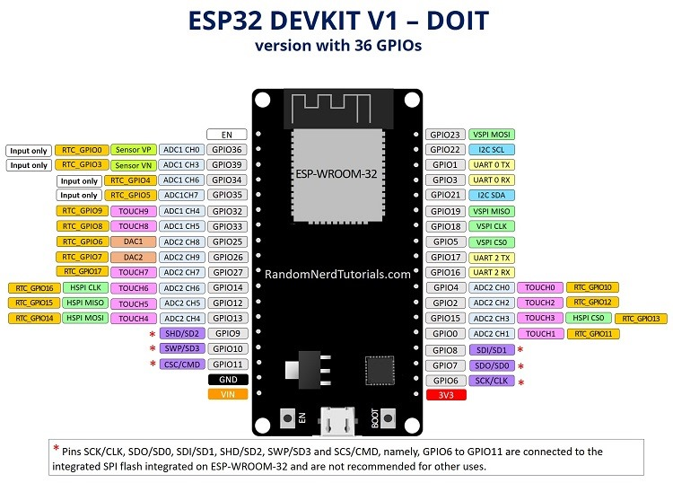**

### ****Pines principales del ESP32 DEVKIT V1****

**VIN y 3V3**:

* + **VIN**: Entrada de alimentación. Puedes alimentar la placa con 5V a través de este pin.
  + **3V3**: Salida de alimentación de 3.3V regulada por el módulo.

**GND**:

* + Pines de tierra (conexión negativa del circuito).

**GPIO (General Purpose Input/Output)**:

* + Son pines digitales configurables como entrada o salida.
  + Algunos tienen funciones adicionales como ADC (conversión analógica-digital), DAC, I2C, SPI, UART, PWM, etc.

**RX0 y TX0**:

* + Pines UART para comunicación serie (ej. programar la placa o comunicación con periféricos).

**EN**:

* + Pin de habilitación. Si se conecta a GND, reinicia el módulo.

**SENSOR\_VP y SENSOR\_VN**:

* + Pines analógicos para medición (entrada ADC).

**Uso de los pines para el Joystick:**

**Botones (SW1 a SW12):**

* Estos botones representan los controles del joystick (direcciones, acciones como "golpear", "saltar", etc.).
* Cada botón está conectado a un GPIO diferente del ESP32, que leerá su estado (presionado/no presionado).
* **LED en GPIO23**:
* Se usa como un indicador visual, por ejemplo, para mostrar que el joystick está conectado por Bluetooth o que está en funcionamiento.
* **Bluetooth**:
* El ESP32 es ideal para este tipo de proyecto porque tiene conectividad Bluetooth integrada. Puedes configurarlo como un dispositivo HID (Human Interface Device) para que el joystick funcione como un controlador Bluetooth compatible con PCs, consolas o dispositivos móviles.
* **Alimentación (VIN y GND)**:
* La placa se alimenta a través del pin VIN con 5V, y la lógica del circuito funciona con 3.3V gracias al regulador interno.

**BOTONES Y PALANCA**

**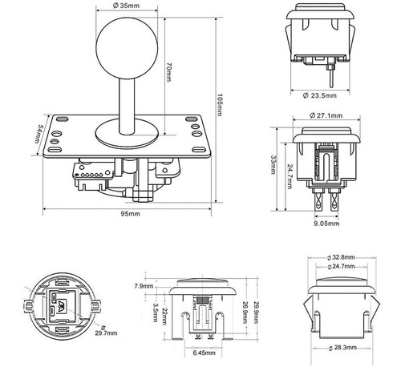**

**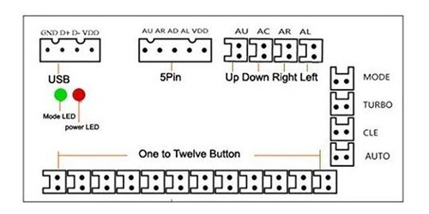**

### ****Secciones principales del diagrama****

### ****Conector USB****:

* + Proporciona la interfaz de alimentación y comunicación (si el dispositivo incluye funcionalidad USB).
  + Pines:
    - **GND**: Tierra (conexión negativa).
    - **D- y D+**: Líneas de datos USB.
    - **VDD**: Alimentación positiva (usualmente 5V).

**Conector de 5 pines**:

* + Generalmente utilizado para conectar el joystick (palanca) del arcade.
  + Etiquetas:
    - **AU (Up)**: Arriba.
    - **AR (Right)**: Derecha.
    - **AD (Down)**: Abajo.
    - **AL (Left)**: Izquierda.
    - **VDD**: Alimentación positiva (a veces compartida para el joystick o botones).

**Conector de direcciones (Up, Down, Right, Left)**:

* + Este conector permite conectar los interruptores del joystick manualmente en lugar de usar el conector de 5 pines. Cada dirección tiene su pin dedicado.

**Conector para botones (One to Twelve Button)**:

* + Diseñado para conectar hasta 12 botones del sistema arcade (botones de acción).
  + Cada botón tiene un pin dedicado y comparte tierra común (GND).

**Conector adicional (MODE, TURBO, CLE, AUTO)**:

* + Este bloque puede tener funciones avanzadas, dependiendo del controlador utilizado:
    - **MODE**: Cambia el modo de funcionamiento del joystick (por ejemplo, entre analógico y digital).
    - **TURBO**: Habilita la función de disparo rápido para un botón asignado.
    - **CLE**: Probablemente para borrar configuraciones personalizadas.
    - **AUTO**: Habilita una función automática, como auto-disparo.

**Indicadores LED**:

* + **Power LED**: Indica que el sistema está encendido.
  + **Mode LED**: Indica el modo actual de operación del sistema.

### ****Relación con el joystick Bluetooth****

* El ESP32 puede emular esta interfaz, leyendo las señales de los botones y direcciones del joystick conectados a los GPIO correspondientes.
* Los LEDs son ser controlados directamente desde el ESP32 para indicar estados como "conectado" o "modo activo".
* El conector de 5 pines para el joystick puede ser reemplazado con las señales digitales de los interruptores hacia los GPIO del ESP32.

}

### Diseño General o Propuesta

El diseño de Binary Adventures combina funcionalidad y estética retro, creando un arcade personalizado que no solo es un homenaje a los clásicos, sino también una experiencia moderna de juego. A continuación, se destacan los componentes clave y su disposición optimizada:

#### Componentes Clave

1. **Pantalla**  
   Se ha elegido un monitor de tubo CRT, un componente fundamental que captura la esencia de los arcades clásicos. Este tipo de pantalla proporciona colores vibrantes y una calidad de imagen distintiva, ideal para emular la experiencia de juego original de las consolas retro. La forma curva del CRT no solo es un homenaje estético, sino que también ofrece un campo de visión inmersivo.
2. **Joystick**  
   El joystick Bluetooth, construido con un módulo ESP32 y un kit de palanca y botones, es el elemento central para la interacción del jugador. Su diseño ergonómico permite largas sesiones de juego sin incomodidad, y su conectividad inalámbrica elimina el desorden de cables, brindando libertad de movimiento. Los botones personalizables ofrecen a los jugadores la opción de adaptar el control a sus preferencias.
3. **Carcasa**  
   La carcasa de madera no solo aporta durabilidad, sino que también contribuye al estilo retro del arcade. Su acabado suave y la posibilidad de personalización permiten que el diseño se ajuste a la estética deseada, ya sea un estilo vintage o moderno. Además, la elección de la madera proporciona un peso y estabilidad adecuados para un dispositivo que podría ser transportado.

#### Disposición Optimizada

La organización de los componentes ha sido pensada para maximizar la comodidad y la experiencia del usuario.

* **Ubicación de la Pantalla:** El monitor CRT se sitúa en la parte superior de la carcasa, a una altura ergonómica que permite una visualización cómoda sin forzar el cuello. La inclinación del monitor está diseñada para reflejar la posición típica de los arcades, ofreciendo una experiencia más auténtica.
* **Colocación del Joystick:** El joystick está ubicado en la parte frontal de la carcasa, a una distancia óptima de la pantalla. Esto permite un acceso rápido y fácil, facilitando un control intuitivo mientras se juega. La disposición de los botones se organiza de manera que los jugadores puedan acceder a ellos sin tener que mover la mano de la palanca.
* **Espacio de Almacenamiento:** Se ha reservado un área interna en la carcasa para el mini PC y el HDD. Este espacio está bien ventilado para prevenir el sobrecalentamiento y garantizar un funcionamiento eficiente del sistema. Además, el diseño modular de la carcasa permite el acceso fácil a los componentes internos para actualizaciones o reparaciones.

### Descripción del Hardware

1. **Dispositivo de Procesamiento: Mini PC**  
   Para el procesamiento del sistema, se ha elegido un mini PC que ofrece una solución compacta y eficiente. Este dispositivo cuenta con las siguientes especificaciones:

* **Procesador:** Intel Core Duo, que proporciona un rendimiento adecuado para ejecutar múltiples emuladores de forma eficiente.
* **Memoria RAM:** 4 GB, asegurando un funcionamiento fluido al manejar diversas aplicaciones de emulación.
* **Almacenamiento:** Disco duro (HDD) de 500 GB, ofreciendo espacio suficiente para almacenar el sistema operativo, emuladores y una biblioteca extensa de ROMs.
* **Conectividad:** Múltiples puertos USB para la conexión de controladores y otros periféricos, así como puertos HDMI y VGA para la salida de video a la pantalla.
* **Joystick Bluetooth**  
  El joystick utilizado en Binary Adventures está construido con un módulo ESP32 y un kit de palanca y botones. Este joystick se destaca por sus características:
* **Modelo:** Joystick DIY basado en ESP32, que permite la conectividad Bluetooth y la personalización.
* **Especificaciones:**
  + Conexión inalámbrica Bluetooth 5.0, asegurando una comunicación rápida y de baja latencia.
  + Controles personalizables, incluyendo botones de acción y un joystick analógico que permite un control preciso en los juegos.
  + Compatible con Batocera, lo que permite una fácil configuración y uso sin necesidad de drivers adicionales.
* Este joystick no solo proporciona la funcionalidad necesaria, sino que también se integra perfectamente en el diseño retro del arcade.
* **Otros Componentes**
* **Pantalla:** Se ha utilizado un monitor de tubo CRT (cathode ray tube) que evoca la estética de los arcades clásicos, añadiendo un toque nostálgico al diseño general del sistema.
* **Carcasa:** La carcasa está fabricada en madera, lo que no solo proporciona durabilidad y estabilidad, sino que también contribuye a un diseño vintage que recuerda a las máquinas arcade originales. La elección de la madera permite personalizaciones en el acabado y la posibilidad de añadir elementos decorativos que refuercen la temática retro.
* **Cableado:** Se ha utilizado un cableado organizado y estructurado para conectar todos los componentes del sistema. Esto asegura un flujo de energía adecuado y minimiza la interferencia, contribuyendo a la estabilidad del sistema. Además, el uso de conectores de calidad garantiza una buena transmisión de datos y evita problemas de conexión.

### **Descripción del Software**

**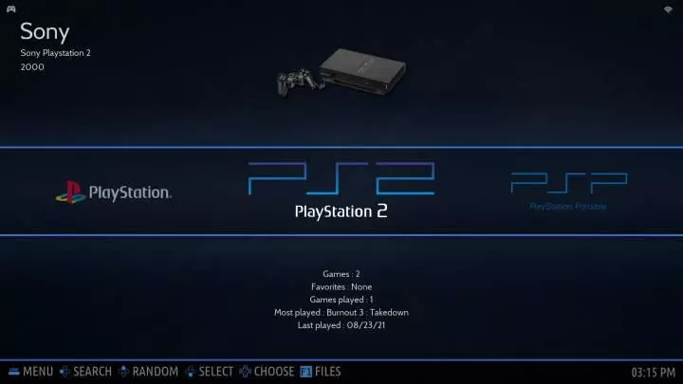**

**Interfaz inicial:**

* + Cuando Batocera arranca, se muestra la interfaz de **EmulationStation**. Desde aquí se gestionan juegos, emuladores y configuraciones.

### ****Configuración básica desde el menú:****

Presiona el botón **Start** (o el equivalente en tu controlador) para abrir el menú principal.

#### ****Opciones clave en el menú:****

#### ****Configuración del sistema****:

* + **Idioma**: Selecciona el idioma (soporta español).
  + **Zona horaria**: Ajusta la hora según tu ubicación.
  + **Pantalla de inicio automático**: Configura si deseas que el sistema arranque en una consola/emulador específico.
  + **Salida de audio**: Elige la salida de sonido (HDMI, auriculares, etc.).
  + **Gestión de almacenamiento**:
  + Por defecto, Batocera usa la unidad donde está instalado. Si quieres usar un disco externo, configúralo aquí.
  + Ruta: Configuración del sistema > Disco de almacenamiento.
  + **Configuración de redes**:
  + **Wi-Fi**: Conecta el sistema a tu red inalámbrica.
  + Ruta: Configuración del sistema > Configuración de redes.

### ****Añadir ROMs (juegos)****

### ****Método directo (USB o red)****:

* + Conecta Batocera al PC mediante la red local o un dispositivo USB.
  + Copia las ROMs a las carpetas específicas del sistema (/share/roms/[nombre del emulador]).
  + Batocera detectará automáticamente los juegos cuando vuelvas al menú principal.

**Método FTP/SAMBA**:

* + Accede desde tu PC escribiendo \\BATOCERA en el Explorador de Archivos (Windows) o smb://batocera en Mac/Linux.
  + Copia los juegos a las carpetas correspondientes.

**Scraping (descarga de metadatos e imágenes)**:

* + Usa la función de scraping para descargar carátulas, descripciones y datos de los juegos.
  + Ruta: Configuración > Scraper.

### ****Configuración de controles****

### ****Conectar controladores****:

* + Conecta tu mando por USB o Bluetooth.
  + Batocera lo detectará automáticamente; si no, configúralo manualmente.
  + **Configurar botones**:
  + Presiona **Start > Configuración de mandos > Configurar un mando**.
  + Sigue las instrucciones en pantalla para mapear los botones.

**Controladores avanzados**:

* + Para mandos específicos (como PlayStation o Xbox), ajusta parámetros en Configuración avanzada de mandos.

### ****Configuración de emuladores y sistemas****

### ****Ajustes globales****:

* + Configura opciones generales para todos los emuladores: resolución, filtros gráficos, shaders, etc.
  + Ruta: Configuración de juegos > Configuración global.
  + **Ajustes específicos por sistema**:
  + Personaliza opciones para un emulador específico.
  + Ruta: Configuración de juegos > Configuración por sistema.

**Opciones avanzadas**:

* + Activa funciones como retroceso o guardar/recargar estado en los emuladores compatibles.

### ****Opciones adicionales****

**Themes (temas visuales)**:

* + Cambia el diseño del menú de Batocera descargando o seleccionando temas en Configuración de interfaz.
  + **Actualización del sistema**:
  + Puedes actualizar Batocera directamente desde el menú si tienes conexión a internet: Configuración del sistema > Actualización del sistema.

**Overclocking (opcional)**:

* + Si usas hardware como la Raspberry Pi, puedes activar overclocking desde la 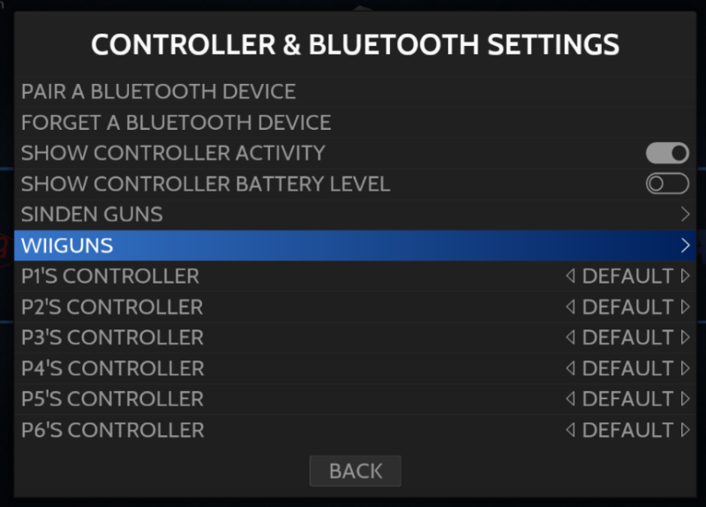configuración avanzada.

**Codigo para el Joystick Bluetooth:**

**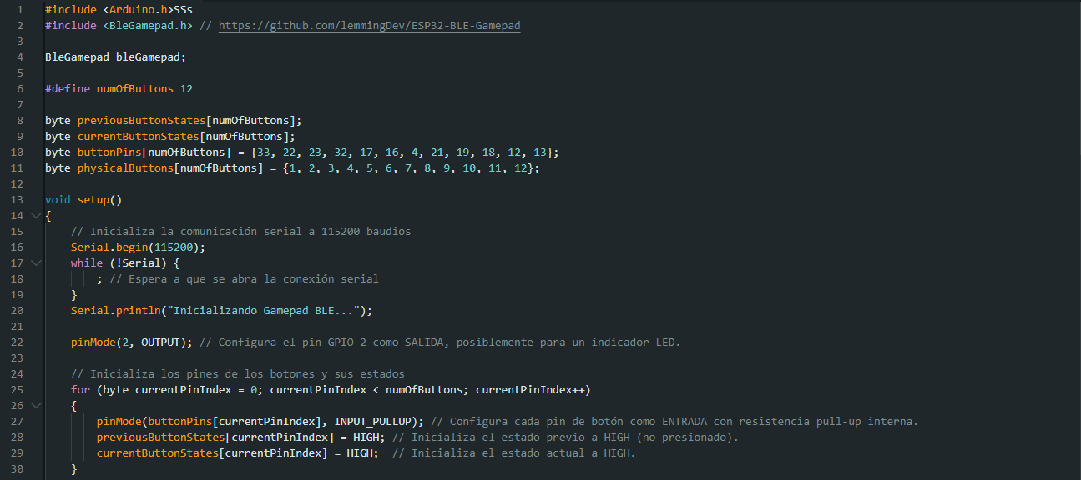**

**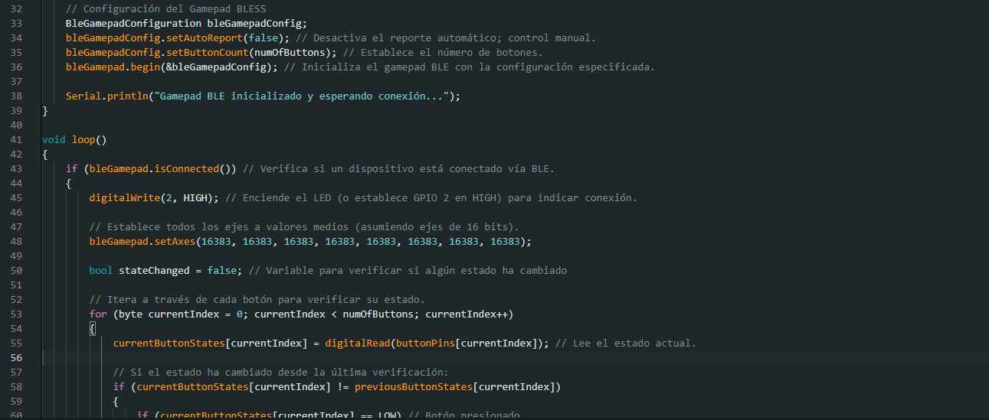**

**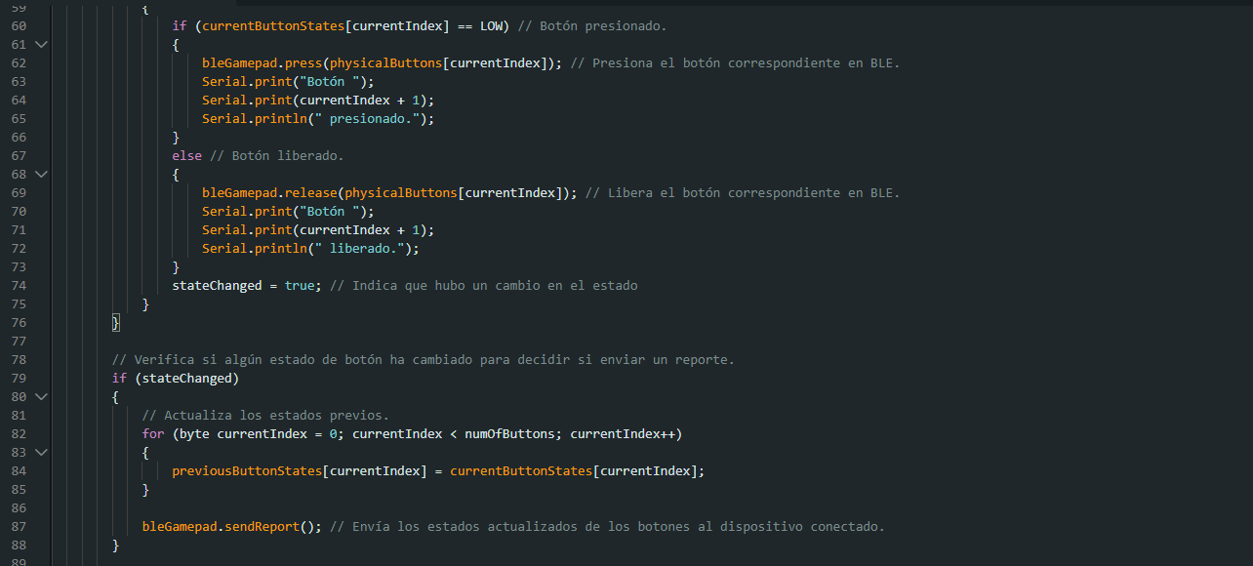**

Este código implementa un gamepad Bluetooth de 12 botones usando un microcontrolador compatible con BLE (como el ESP32) y la biblioteca [BleGamepad](https://github.com/lemmingDev/ESP32-BLE-Gamepad). El propósito principal es emular un control de juego que pueda conectarse a un dispositivo vía Bluetooth y enviar señales cuando se presionan o sueltan los botones conectados al microcontrolador.

### Desglose del código:

#### ****Importación de Bibliotecas****

#include <Arduino.h>

#include <BleGamepad.h> // Biblioteca para emular un gamepad BLE.

Se incluyen las bibliotecas esenciales. Arduino.h es la base para la programación en el ecosistema Arduino, y BleGamepad.h permite emular un gamepad BLE.

#### ****Variables y Configuración****

BleGamepad bleGamepad;

#define numOfButtons 12

* BleGamepad crea una instancia del gamepad BLE.
* numOfButtons define el número de botones físicos (12 en este caso).

byte previousButtonStates[numOfButtons];

byte currentButtonStates[numOfButtons];

byte buttonPins[numOfButtons] = {33, 22, 23, 32, 17, 16, 4, 21, 19, 18, 12, 13};

byte physicalButtons[numOfButtons] = {1, 2, 3, 4, 5, 6, 7, 8, 9, 10, 11, 12};

* buttonPins: pines GPIO donde están conectados los botones.
* physicalButtons: números que representan los botones en el gamepad BLE.
* previousButtonStates y currentButtonStates almacenan los estados de los botones para detectar cambios.

#### ****3. Función**** setup()

void setup()

{

Serial.begin(115200);

...

}

* Se inicia la comunicación serial para depuración.
* Se configura un LED en el pin GPIO 2 como salida, probablemente para indicar conexión BLE.
* Se inicializan los pines de los botones como entradas con resistencias pull-up internas (INPUT\_PULLUP), donde el estado predeterminado es **HIGH** (no presionado).

BleGamepadConfiguration bleGamepadConfig;

bleGamepadConfig.setAutoReport(false);

bleGamepadConfig.setButtonCount(numOfButtons);

bleGamepad.begin(&bleGamepadConfig);

* Configura y activa el gamepad BLE:
  + setAutoReport(false): desactiva el envío automático de reportes (el código controlará cuándo enviar datos).
  + setButtonCount: especifica el número de botones del gamepad.

#### ****4. Función**** loop()

La función principal ejecuta continuamente las siguientes tareas:

##### ****a. Verificar Conexión BLE****

if (bleGamepad.isConnected())

* Si hay un dispositivo conectado vía BLE:
  + Enciende el LED en el pin GPIO 2.
  + Establece los ejes del gamepad en valores medios (16383, asumiendo un rango de 16 bits).

##### ****b. Monitorear Cambios en los Botones****

for (byte currentIndex = 0; currentIndex < numOfButtons; currentIndex++)

{

currentButtonStates[currentIndex] = digitalRead(buttonPins[currentIndex]);

...

}

* Itera sobre todos los botones, leyendo su estado actual (digitalRead).
* Compara el estado actual con el anterior (previousButtonStates).

Si el estado de un botón cambió:

* Si el botón está presionado (LOW):
  + Llama a bleGamepad.press() para notificar el botón presionado.
* Si se liberó (HIGH):
  + Llama a bleGamepad.release() para notificar que se soltó.

El cambio en el estado se registra en stateChanged.

##### ****c. Enviar Reporte si Hay Cambios****

if (stateChanged)

{

for (byte currentIndex = 0; currentIndex < numOfButtons; currentIndex++)

{

previousButtonStates[currentIndex] = currentButtonStates[currentIndex];

}

bleGamepad.sendReport();

}

* Si algún botón cambió de estado, actualiza previousButtonStates y envía un reporte BLE con el estado actual de los botones.

##### ****d. Retardo****

delay(20);

* Introduce un pequeño retardo para evitar leer estados de botones demasiado rápido.

##### ****e. Sin Conexión****

else

{

digitalWrite(2, LOW);

}

* Si no hay conexión BLE, apaga el LED.

### ****Resumen del Flujo****

Se inicializan los pines de botones como entradas y el LED como salida.

El ESP32 espera a que un dispositivo se conecte vía BLE.

Una vez conectado:

* + Detecta cambios en los botones.
  + Notifica al dispositivo conectado sobre los cambios mediante bleGamepad.press() y bleGamepad.release().
  + Envía un reporte BLE si hay cambios.

Si no hay conexión, apaga el LED.

### **Simulaciones y/o Ensayos**

**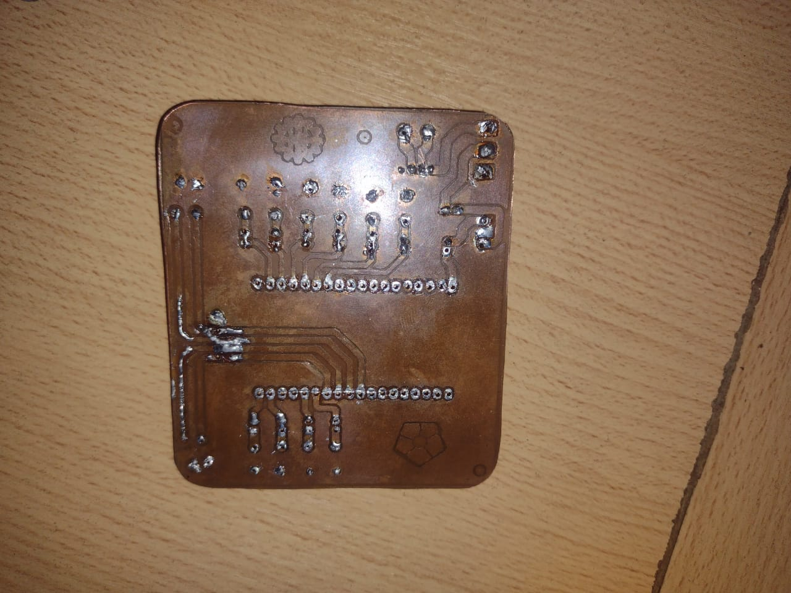**

Esta placa es el primer prototipo que utilizamos para el Joystick Bluetooth,

aunque tuvimos que cambiarla debido a que todo estaba conectado a 5V.

**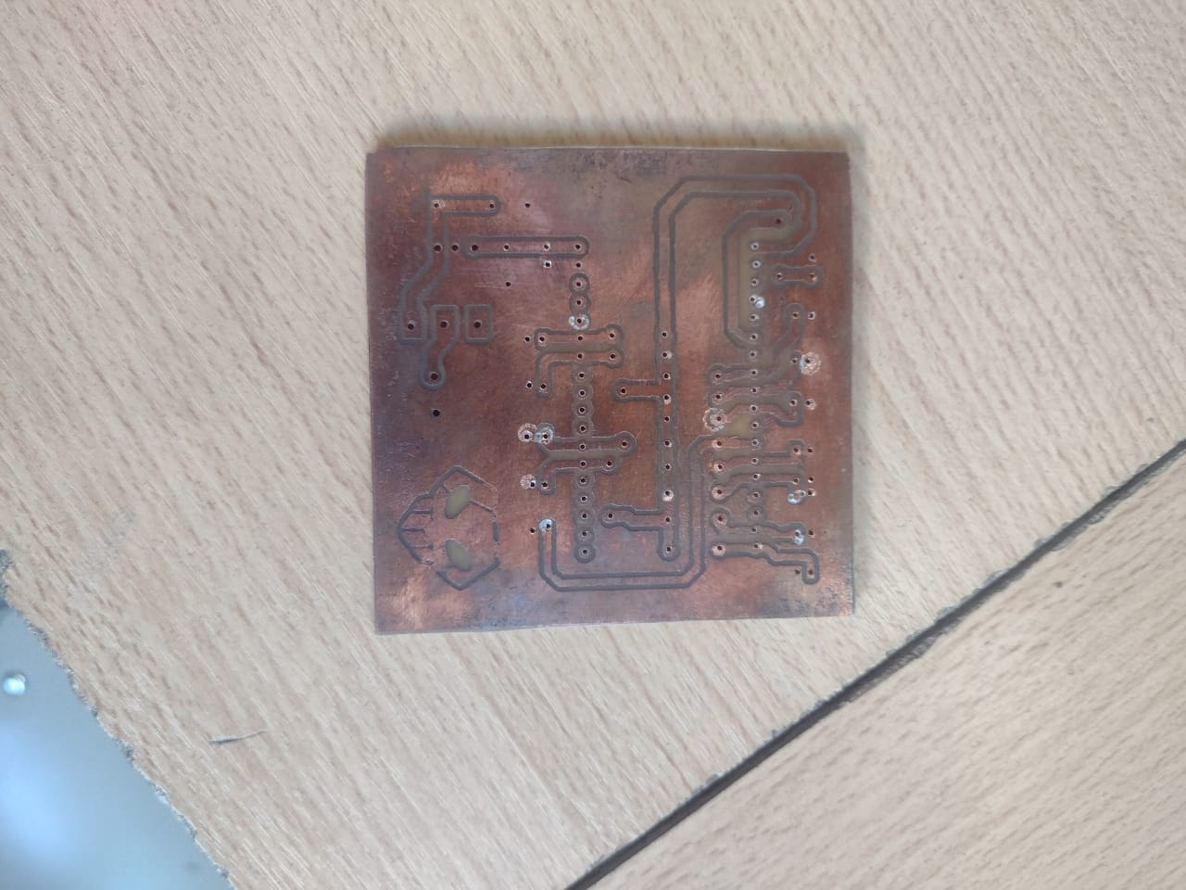**

Ya corrigiendo el error de la anterior placa esta vez conectamos el ESP a 5Vasegurando el correcto funcionamiento ademas de otros errores para la comodidad y diseño aprovechando la anterior placa

**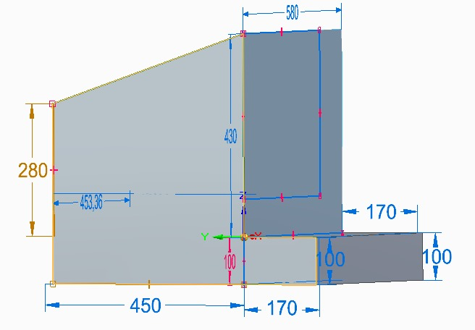**

Este diseño en 3D fue lo primero que utilizamos para definir como seria el Arcade realmente.

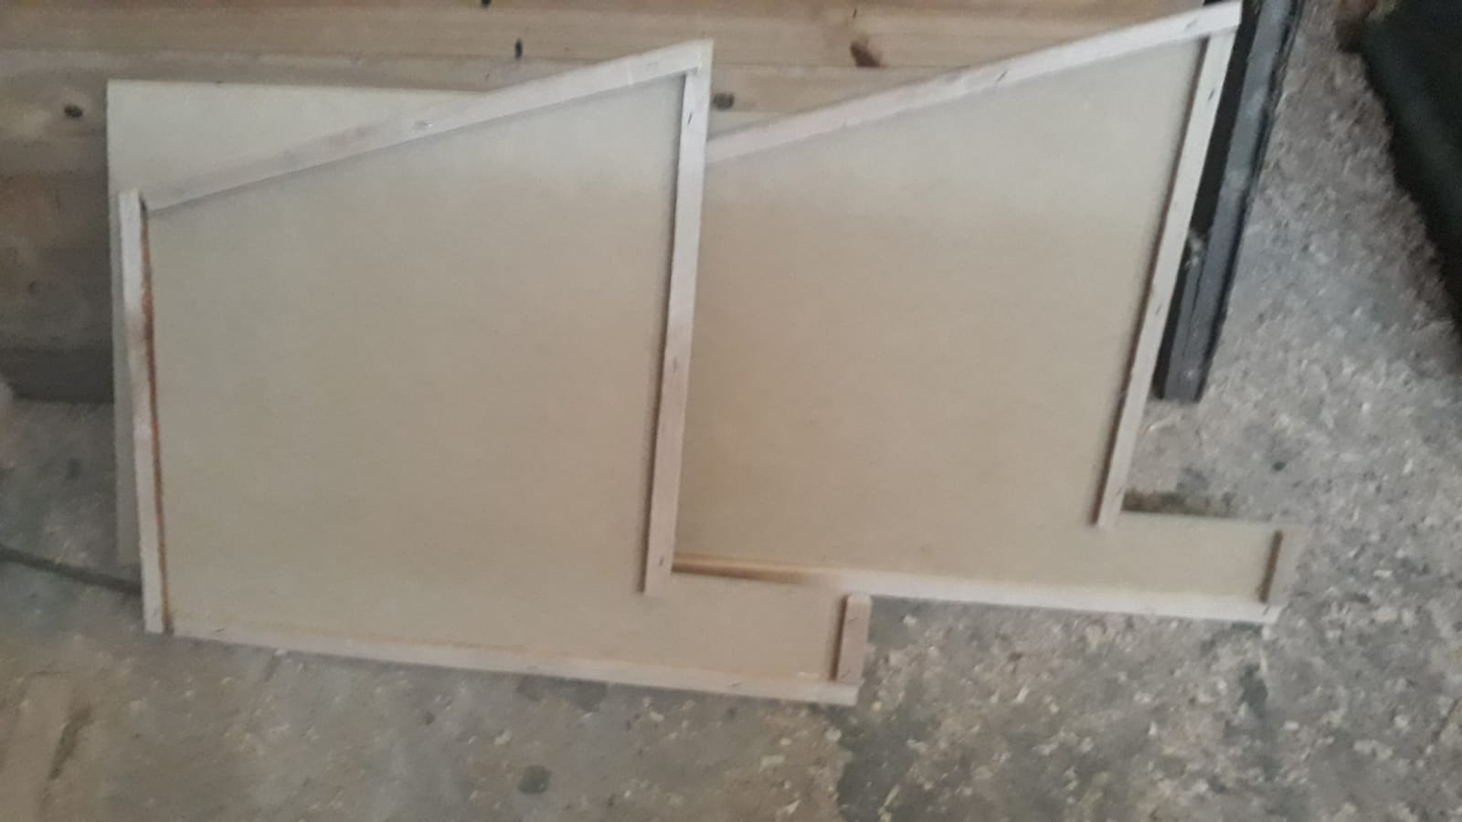En cuanto estaba definido el diseño comenzamos a trabajar para hacer la carcasa con madera

**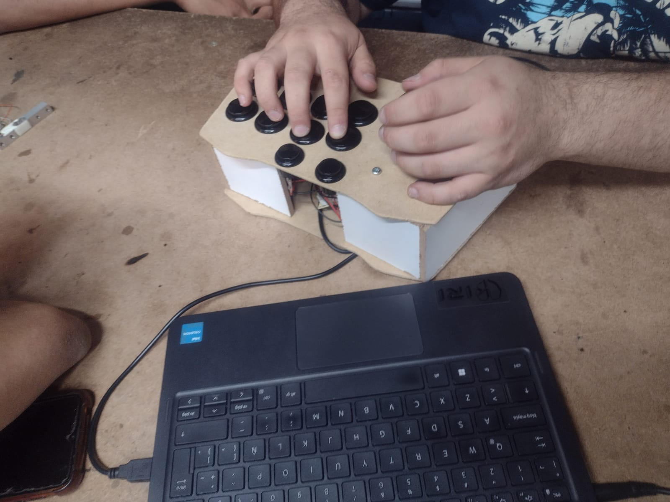**

Hicimos las debidas pruebas con diversos videojuegos y aplicaciones para asegurar el funcionamiento del Joystick por separado, ya con una carcasa para el Joystick hecha

|  |  |
| --- | --- |
|  |  |

Apenas un dia despues empezamos a pintar las maderas para la carcasa del Arcade, dejamos que se sequen y quedaron esplendidas.

**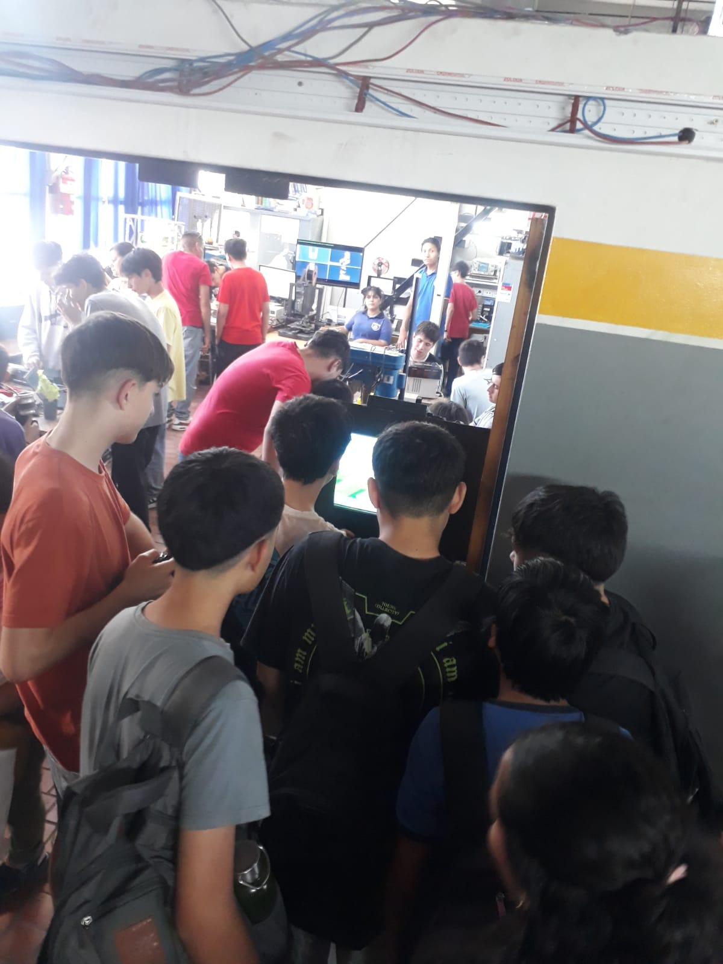**

El dia de la muestra finalmente ya estaba armado por completo y funcionando, resultando del gusto de las personas y llamando la atención, muchisimas personas tuvieron la oportunidad de jugar en el Arcade.

**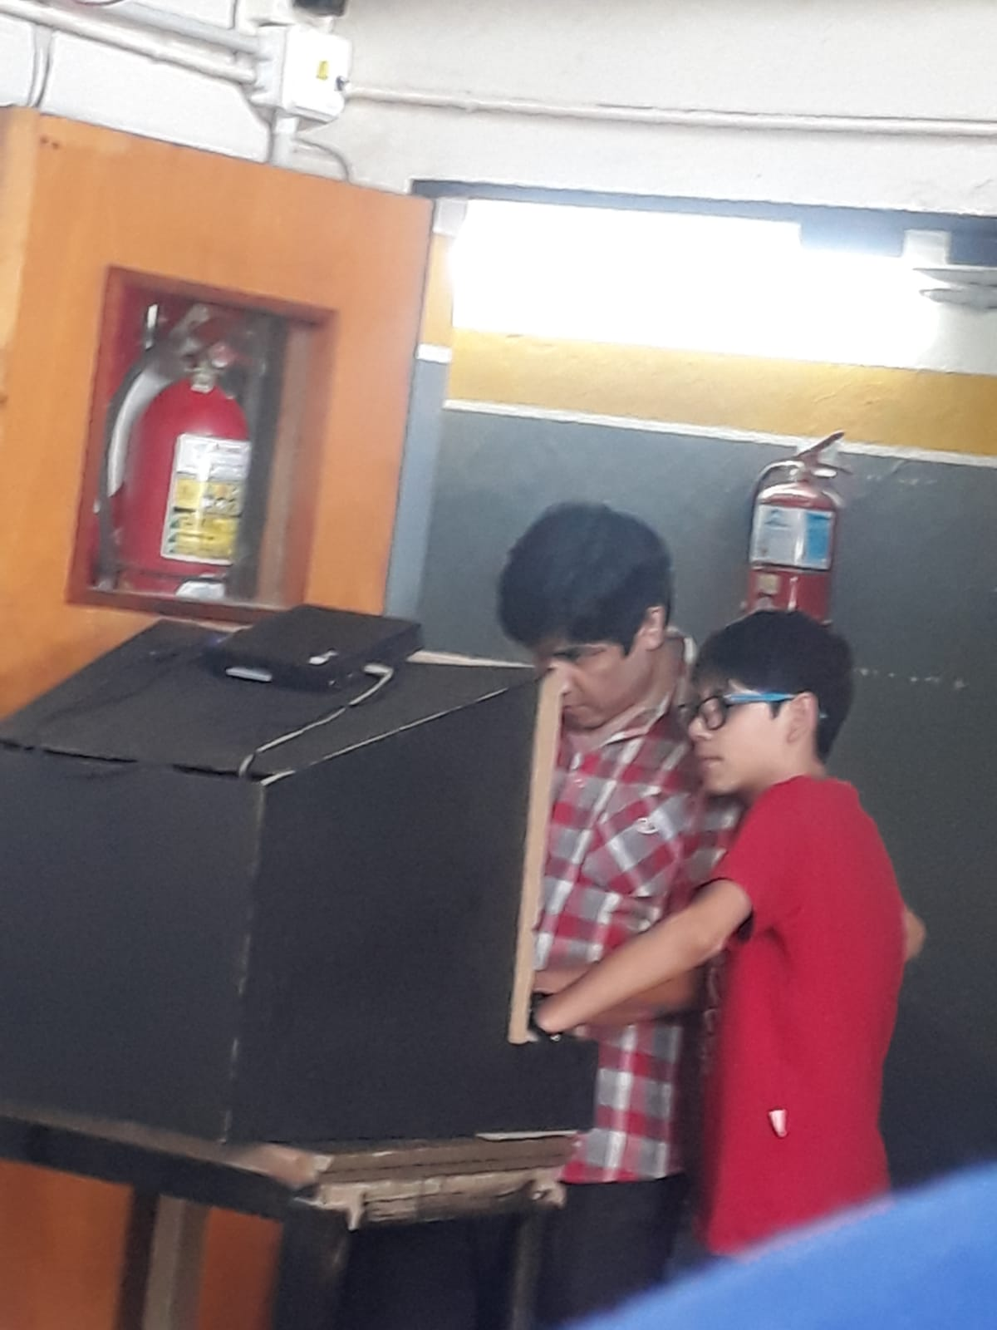**

### Planificación del Proyecto

Diagrama de Gantt (Gant Project)

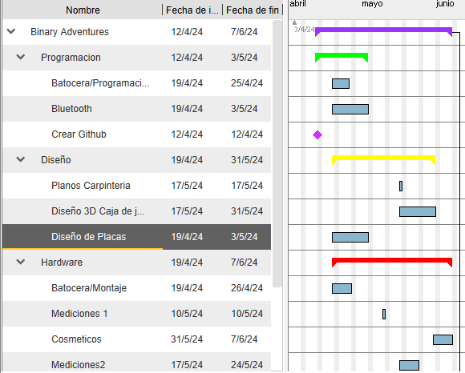

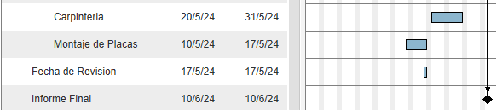

Objeto OLE**ESTIMACIÓN DE COSTOS Y LISTADO DE COMPONENTES:** Objeto OLE

|  |  |  |  |  |  |
| --- | --- | --- | --- | --- | --- |
| ***PRODUCTO*** | ***DESCRIPCIÓN*** | ***CANTIDAD*** | ***PRECIO UNIDAD*** | ***PRECIO TOTAL*** | ***PROVEEDOR*** |
| KIT ARCADE | 1 PALANCA 8 BOTONES 1 PLACA USB | 2 | 38.588,00 ARS | 38.588,00 ARS | [Mercado libre](https://articulo.mercadolibre.com.ar/MLA-870638747-kit-arcade-mame-1-palanca-10-botones-para-raspberry-y-pc-usb-_JM?attributes=Y29sb3I%3D%3AbmVncm8%3D&quantity=1) |
| CAPACITOR | 100 nF | 2 | 280,00 ARS | 560,00 ARS | [Mercado libre](https://articulo.mercadolibre.com.ar/MLA-1787952386-capacitor-electrolitico-th-100uf-16v-105c-5x11mm-x5u-_JM?pdp_filters=official_store%3A94866" \l "polycard_client%3Drecommendations_recoview-selleritems-eshops%26reco_backend%3Dsame-seller-odin%26reco_client%3Drecoview-selleritems-eshops%26reco_item_pos%3D5%26reco_backend_type%3Dlow_level%26reco_id%3D8dd7b570-a504-4b9c-8e07-b3afcb4d0933%26tracking_id%25) |
| CAPACITOR | 10 μf | 2 | 120,00 ARS | 240,00 ARS | [Mercado libre](https://articulo.mercadolibre.com.ar/MLA-1787965206-capacitor-electrolitico-th-10uf-50v-105c-5x11mm-x25u-_JM?pdp_filters=official_store%3A94866" \l "polycard_client%3Drecommendations_recoview-selleritems-eshops%26reco_backend%3Dsame-seller-odin%26reco_client%3Drecoview-selleritems-eshops%26reco_item_pos%3D18%26reco_backend_type%3Dlow_level%26reco_id%3D8dd7b570-a504-4b9c-8e07-b3afcb4d0933%26tracking_id) |
| BORNERA | - | 1 | 730,00 ARS | 730,00 ARS | [Mercado libre](https://articulo.mercadolibre.com.ar/MLA-1372017064-10-borneras-2-polos-apilables-15a-azul-paso-5mm-_JM" \l "is_advertising=true&position=10&search_layout=stack&type=pad&tracking_id=0f5316a4-e491-4e7b-aa1a-d8cc576afa07&is_advertising=true&ad_domain=VQCATCORE_LST&ad_position=10&ad_click_id=YWU1YzhmYWUtZjE2Mi00MzM5LWJhMDctZDVlZDNmNGMzNDVl) |
| RESISTENCIA | 10k Ω | 13 | 220,00 ARS | 2.860,00 ARS | [Mercado libre](https://articulo.mercadolibre.com.ar/MLA-1455376787-5-x-conector-jst-micro-2-pines-par-macho-y-hembra-cable-20cm-_JM?searchVariation=185492656305" \l "polycard_client=search-nordic&searchVariation=185492656305&position=14&search_layout=grid&type=item&tracking_id=a5254afe-cee9-4951-a096-499b5b4cc8e1) |
| CONECTOR  CABLES JST | - | 13 | 1.135,00 ARS | 14.755,00 ARS | [Mercado libre](https://articulo.mercadolibre.com.ar/MLA-1455376787-5-x-conector-jst-micro-2-pines-par-macho-y-hembra-cable-20cm-_JM?searchVariation=185492656305" \l "polycard_client=search-nordic&searchVariation=185492656305&position=14&search_layout=grid&type=item&tracking_id=a5254afe-cee9-4951-a096-499b5b4cc8e1) |
| L7805 | - | 1 | 2.965,00 ARS | 2.965,00 ARS | [Mercado libre](https://articulo.mercadolibre.com.ar/MLA-1952507358-regulator-lm7805-mc-7805-mc7805-l7805-pos-5v-15a-lujos-htec-_JM" \l "polycard_client=search-nordic&position=3&search_layout=grid&type=item&tracking_id=d5954899-e362-4728-951e-684b4185530b) |
| ESP32 | 38 PINES | 1 | 10.900,00 ARS | 10.900,00 ARS | [Mercado libre](https://www.mercadolibre.com.ar/nodemcu-esp32-wifi-bluetooth-42-iot-wroom-esp32s-38-pines/p/MLA34891403" \l "polycard_client=search-nordic&wid=MLA1418532703&sid=search&searchVariation=MLA34891403&position=5&search_layout=grid&type=product&tracking_id=e8f3c0f5-1197-4241-a034-9dd57949caef) |
| PLACA PERTINAX | 10X10 CM | 1 | 4.241,00 ARS | 4.241,00 ARS | [Mercado libre](https://articulo.mercadolibre.com.ar/MLA-663975085-placa-virgen-pertinax-cobreada-circuito-impreso-10x10-_JM" \l "polycard_client=search-nordic&position=1&search_layout=grid&type=item&tracking_id=667ab2c0-801e-4b30-a158-979763b24e19) |
| MONITOR LG FLATRON T710SH | - | 1 | 19.900,00 ARS | 19.900,00 ARS | [Mercado libre](https://articulo.mercadolibre.com.ar/MLA-1421826022-monitor-lg-flatron-ez-t710sh-_JM" \l "polycard_client=search-nordic&position=3&search_layout=stack&type=item&tracking_id=50e1703a-8b58-466f-9b5d-cf10f7ac0d73) |
| MINI PC | INTEL  CORE 2 DUO 4 RAM | 1 | 125.000,00 ARS | 125.000,00 ARS | MARTÍN LEGUIZAMON |
| MADERAS CARCASA | - | - | 70.000,00 ARS | 70.000,00 ARS | “MI MADERERA” |

### Conclusiones y Mejoras Sugeridas

El proyecto Binary Adventures ha logrado establecer un arcade personalizado que combina la nostalgia de los videojuegos retro con la tecnología moderna. A través de la integración de un mini PC, un joystick Bluetooth y un monitor CRT, se ha creado una experiencia de juego que no solo revive clásicos, sino que también proporciona una plataforma portátil y accesible para los entusiastas de los juegos retro. Los logros alcanzados incluyen:

* **Emulación Exitosa de Múltiples Plataformas:** Se ha logrado emular una amplia variedad de consolas clásicas, lo que permite a los jugadores disfrutar de una rica biblioteca de juegos, desde los clásicos de los 80 hasta los 90. Esto resalta la capacidad de Binary Adventures para ofrecer entretenimiento diverso y atractivo.
* **Diseño Funcional y Estético:** La elección de componentes y la disposición de los mismos han sido cuidadosamente considerados para maximizar la comodidad del usuario y mantener una estética que homenajea a los arcades originales. La carcasa de madera y el monitor CRT aportan un valor nostálgico que resuena con los jugadores.
* **Interacción Inalámbrica y Personalizada:** El uso de un joystick Bluetooth permite una experiencia de juego sin cables, mejorando la comodidad y la libertad de movimiento. Además, la posibilidad de personalizar los controles facilita la adaptación a diferentes estilos de juego.

#### Mejoras Sugeridas

A pesar de los logros, siempre hay espacio para mejorar. Algunas sugerencias para futuras versiones de Binary Adventures incluyen:

1. **Añadir un Segundo Joystick para Multijugador:** La inclusión de un segundo joystick permitiría experiencias de juego multijugador, fomentando la interacción social y la competencia amistosa. Esto ampliaría el atractivo del arcade, convirtiéndolo en una opción ideal para reuniones y eventos.
2. **Incluir Más Emuladores:** La capacidad de añadir más emuladores de diferentes plataformas permitiría a los usuarios acceder a una biblioteca de juegos aún más amplia. Esto podría incluir consolas menos comunes o sistemas de juegos de arcade, ofreciendo a los jugadores una variedad aún mayor de títulos para explorar.
3. **Integrar Altavoces para Mejor Audio:** La incorporación de altavoces de calidad mejoraría significativamente la experiencia de juego, proporcionando un audio más inmersivo. Esto permitiría a los jugadores disfrutar de los efectos de sonido y la música de los juegos con mayor claridad y volumen, lo que es esencial para una experiencia arcade auténtica.

En conclusión, Binary Adventures ha logrado construir una base sólida para un arcade retro, pero al implementar estas mejoras, se podría enriquecer aún más la experiencia del usuario, atrayendo tanto a los jugadores nostálgicos como a nuevas generaciones de entusiastas de los videojuegos.

### Bibliografía

**Guías de Batocera**

* Batocera.linux. (2024). Documentación de Batocera. Recuperado de https://batocera.org/docs
* Guía de Instalación de Batocera
* **Configuración de Bluetooth**
* Bluetooth Special Interest Group. (2023). Guía de configuración de dispositivos Bluetooth. Recuperado de https://www.bluetooth.com/learn-about-bluetooth
* Tutorial de emparejamiento de dispositivos Bluetooth. (2024). Recuperado de https://www.howtogeek.com/671500/how-to-pair-bluetooth-devices-in-windows-10/
* **Recursos de Emulación**
* Emulation General. (2024). Guía completa de emuladores. Recuperado de https://emulation.gametechwiki.com
* RetroArch: La Guía de Usuario. (2024). Recuperado de https://docs.libretro.com
* **Artículos sobre Historia de los Arcades**
* Bork, K. (2022). La historia de los arcades y su impacto en la cultura de los videojuegos. Game Studies Journal, 22(1), 45-67.
* Donovan, T. (2010). Replay: The History of Video Games. MIT Press.
* **Recursos Adicionales**
* Foros de soporte de Batocera. (2024). Recuperado de https://forum.batocera.org
* Gibbons, J. (2021). Construyendo tu propia máquina arcade: una guía paso a paso. Retro Gamer Magazine, 198, 34-39.

Otras fuentes:

<https://www.youtube.com/watch?v=aAZvoWD0_Ng>

<https://www.youtube.com/watch?v=FK2oHBpumGs>

https://www.youtube.com/watch?v=d7yzm3SGsJk

### **Apéndices**

Manual de Usuario:

### ****1. Instalación de Batocera****

1. **Descarga**:
   * Dirígete a la [web oficial de Batocera](https://batocera.org/) y selecciona la versión adecuada para tu hardware.
2. **Preparar el medio de arranque**:
   * Descarga Balena Etcher.
   * Graba la imagen de Batocera en una memoria USB o tarjeta SD (dependiendo de tu dispositivo).
3. **Arrancar Batocera**:
   * Inserta la memoria USB o tarjeta SD en tu dispositivo.
   * Reinicia y selecciona el medio de arranque desde el menú de inicio (usualmente F12, Esc o similar).

### ****Configuración inicial****

1. **Seleccionar idioma**:
   * Presiona Start en el menú principal y selecciona **Idioma**.
2. **Conectar a Wi-Fi**:
   * Ve a **Configuración de red** y selecciona tu red Wi-Fi. Ingresa la contraseña si es necesario.
3. **Añadir juegos (ROMs)**:
   * Conecta Batocera a tu computadora mediante red o USB.
   * Copia tus juegos en la carpeta roms, dentro del sistema de archivos de Batocera.
4. **Actualizar listas de juegos**:
   * En el menú de configuración, selecciona **Actualizar listas de juegos** para que los nuevos juegos aparezcan en el menú.

### ****Configuración del joystick****

1. **Emparejar joystick Bluetooth**:
   * Entra en el menú de configuración (Start > Configuración de Bluetooth).
   * Selecciona **Emparejar un nuevo dispositivo Bluetooth**.
   * Coloca tu joystick arcade en modo de emparejamiento.
2. **Configurar los botones**:
   * Una vez conectado, selecciona **Configurar un nuevo controlador**.
   * Asigna los botones según tus preferencias siguiendo las instrucciones en pantalla.

### ****Jugar en Batocera****

1. Selecciona un emulador en el menú principal.
2. Elige un juego de la lista disponible.
3. Presiona el botón configurado para **Iniciar** y comienza a jugar.

## ****Parte 2: Manual de Uso para un Joystick Arcade Bluetooth****

### ****¿Qué es un joystick arcade Bluetooth basado en ESP32?****

Es un controlador personalizado que utiliza el ESP32 para enviar comandos a través de Bluetooth, emulando un controlador HID compatible con dispositivos como PC, consolas y sistemas como Batocera.

### ****Montaje y conexiones del joystick****

1. **Conectar botones y joystick**:
   * Sigue el esquema de conexión:
     + Conecta los botones de acción a diferentes GPIO del ESP32.
     + Conecta las direcciones del joystick (arriba, abajo, izquierda, derecha) a otros GPIO.
2. **Configurar LEDs**:
   * Opcionalmente, conecta LEDs para indicar el estado del joystick (alimentación, emparejado, etc.).

### ****Configuración del ESP32****

1. **Instalar herramientas de desarrollo**:
   * Descarga e instala el Arduino IDE.
   * Agrega el soporte para ESP32 desde las preferencias del IDE.
2. **Subir código al ESP32**:

**Configurar pines**:

* + Cambia los números de los pines en el código para que coincidan con las conexiones físicas en tu joystick.

### ****Emparejar el joystick con Batocera****

1. Coloca el ESP32 en modo de emparejamiento (normalmente se hace al iniciar el dispositivo).
2. En Batocera, ve al menú **Configuración de Bluetooth** y selecciona el joystick.
3. Asigna los botones en la configuración de controles.

### ****Probar y ajustar****

1. Abre un juego en Batocera y verifica que todos los botones y direcciones del joystick funcionen.
2. Si algo no responde correctamente:
   * Verifica las conexiones físicas.
   * Asegúrate de que los pines GPIO en el código coincidan con los utilizados en tu circuito.

### ****Funciones adicionales****

* **Turbo (Disparo rápido)**:
  + Puedes programar un botón para que envíe señales rápidas (disparo automático) al mantenerlo presionado.
* **Indicadores LED**:

Configura LEDs para mostrar diferentes estados, como "conectado" o "modo turbo".

**Repositorio en el Github:**